新 书 推 荐

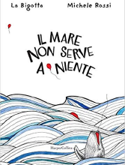
中文书名：《安娜与海》
英文书名：ANNA AND THE SEA
作 者：Michele Rossi & La Bigotta
出 版 社：Harper Collins
代理公司：PFD/ANA/Yao Zhang
出版时间：2018年11月
代理地区：中国大陆、台湾
审读资料：电子文稿
页 数：32页
类 型：儿童绘本
版权已授：意大利、韩国

内容简介：

这是一个感人至深又鼓舞人心的美丽故事—由技艺娴熟的画师La Bigotta绘制插图—这一定受到所有年龄段艺术爱好者的喜爱。

在那遥远的地方，有一个叫安娜的小女孩。安娜有一张床，一个洋娃娃，一支钢笔，一个从小使用的奶嘴和一本封面上画着一只鲸鱼的书。

“大海没什么好的！”安娜的父母每天一遍遍地对她重复着这句话。然而安娜一心向往的却是离开这百层高的大楼，去海里游游泳。

然而安娜并不会游泳，也不能沉溺在梦想里。

她阅读有关海洋的一切：图册、手册、故事和传说。其中，Moby Dick是她的最爱。

后来有一天，妈妈给了她一条金鱼，安娜给它取名为Moby。他们一起最终将一同发现和探索大海，安娜也将明白没有什么是不可能的，梦想终会实现。

作者简介：

米歇尔﹒罗西（Michele Rossi）是意大利里佐利的小说出版商。

拉﹒毕戈塔（La Bigotta）是社交媒体上的红人，也是意大利最著名的纹身艺术家之一。她也为国际名流设计珠宝、服装和纹身。

《安娜与海》（Il Mare Non Serve a Niente）是二人合作的第一部作品。

内文插画：

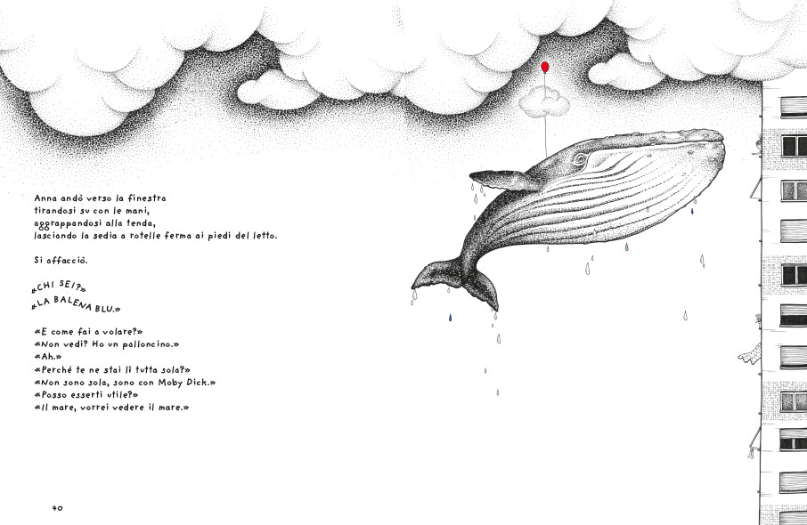
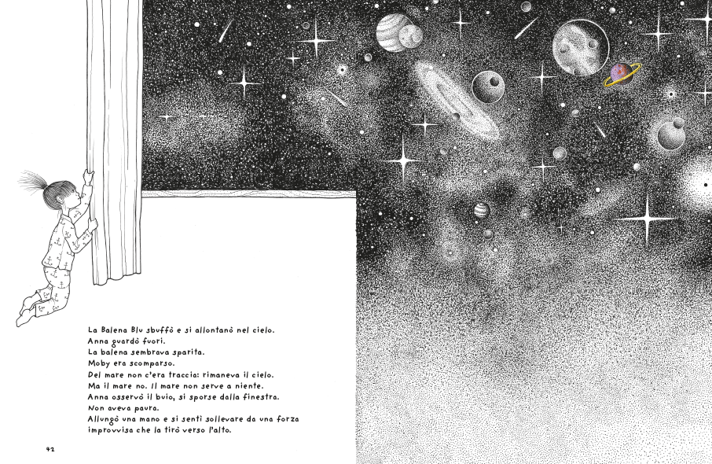

谢谢您的阅读！
请将反馈信息发至：张瑶（Yao Zhang）
安德鲁﹒纳伯格联合国际有限公司北京代表处
北京市海淀区中关村大街甲59号中国人民大学文化大厦1705室, 邮编：100872
电话：010-82449325
传真：010-82504200
Email: Yao@nurnberg.com.cn
网址：www.nurnberg.com.cn
微博：http://weibo.com/nurnberg
豆瓣小站：http://site.douban.com/110577/
微信订阅号：ANABJ2002

